



Creatividad Empresarial II

Prof. Ramsés Moreno

Plan de negocio

## Retire´s Places Social Club

Autores

Cedeño Dalis  
 Nacache Carlos  
 Vásquez Antonio  
 Rangel Edgar

**1. Nombre del negocio**

*“Retire´s Place social club”*

**2. Características del negocio**

Retire´s Place social club es un punto de encuentro para jubilados donde gozaran de distintas actividades y entretenimientos, contando con que Panamá es un país atractivo para extranjeros jubilados y este lugar sería lo que muchos jubilados desearían para divertirse.

**3. Innovación del proyecto**

Además de la asesoría migratoria, que el gobierno de Panamá presenta a este nicho de mercado, Retire´s Place social club pondrá a disposición de nuestros clientes, áreas para el disfrute recreacional, de salud, de negocio y de ocio para los jubilados. Contaremos con personal multi lingüístico.

**4. ¿Hacia dónde está orientado?**

Este negocio está orientado hacia los jubilados y adultos contemporáneos.

**5. ¿Cómo lo vamos a hacer?**

Lo primero sería establecer una infraestructura adecuada, que cumpla con la tranquilidad y con todo lo demás que busque el adulto mayor; luego está el personal capacitado, enfermeras, fisioterapeutas, masajistas, etc. Lo que buscamos con esto es satisfacer esa necesidad que tiene el jubilado la cual consiste en relajarse en un ambiente propicio.

**6. Ubicación y tamaño**

Tendremos estratégicamente nuestra sede principal en la Calle 50, edificio F&T (El tornillo), piso 17, que tendrá 100 m2, para brindar el servicio de asesoría y nuestras áreas de club social, estará ubicado en Chiriquí, distrito de Boque, cuenta con 3 hectáreas con las siguientes facilidades: zoológico, piscina, spa, áreas de juego (casino), bar restaurante, centro de conectividad, bussines center, salones de conferencia (cine, reuniones, talleres, etc.) entre otros.

**7. Objetivos**

Corto plazo a 6 meses implementaremos alianzas con países amigos de Europa como América, Australia y Sudáfrica. Para tener cartera de mercado factible de negocio a largo plazo.

A largo plazo fomentar la excelencia en la hospitalidad para todos los jubilados y retirados para que su estadía en Panamá sea placentera y fructífera, prometiendo dividendos a nuestra empresa a nuestros clientes y al país.

**8. Nuestros competidores directos**

Son todos aquellos establecimientos de alojamientos, recreación y servicios turísticos, que proveen atenciones de manera individual dependiendo de su especialización a diferencia de “Retire´s Place social club”, que brindara un servicio integral.

**9. Identificación de la oportunidad de negocio**

Panamá por su incidencia como destino de personas que desean pasar su juventud prolongada en un país tranquilo, seguro y posibilidad de inversión; nuestra empresa se dedicará en brindar oportunidades a los jubilados y pensionados de países amigos en el continente Europeo, Australia, Asia y América, Cuyo norte es la asesoría integral de posibilidades de negocio y recreación.

**10. Estudio de mercado:**

Tenemos en claro los países objetivos de aquí los análisis del mercado, tomamos en cuenta los países con mayor volumen de entrada al país y logramos segmentar que

* entre un 11-16% de esta población es la que queremos atraer (personas mayores a 55 años)
* los países que más se representan, son Venezuela , Brasil y Estados unidos
* los países con menos representación son Argentina y Ecuador.
* los meses de enero y diciembre tienen mayor entrada ( más de 100,000 personas)
* los meses de octubre y mayo son los de menor entrada (menos de 45,000 personas)

Proyección de demanda: se ha proyectado que para el 2015 Panamá será un centro turístico a un mayor y se esperan cifras, mayores al record de casi 1.5 millones personas que entran al país en modo de entretenimiento y/o retiro

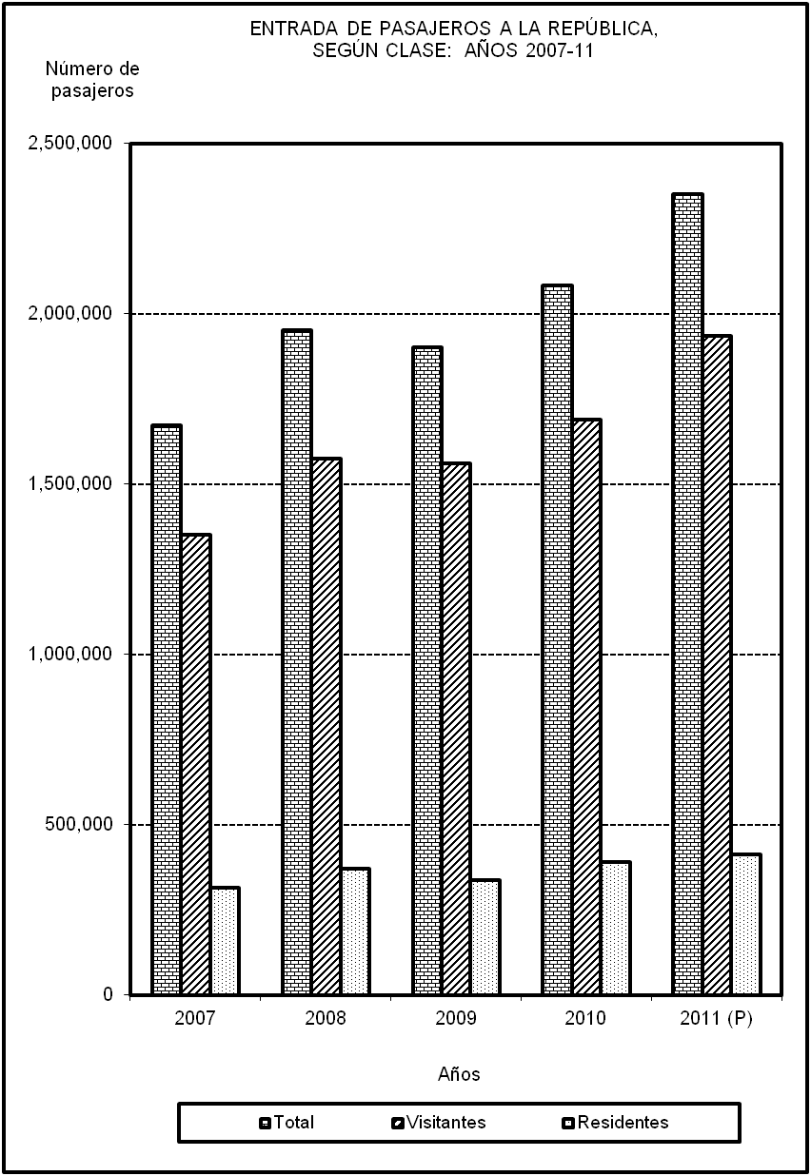

**11. Análisis de la demanda**

Como sabemos que necesitamos conocer las fuerzas que afectan los requerimientos, hicimos un listado con las posibles razones que podría afectar directamente a al negocio cambiando la demanda

* temporada alta ( época de verano, oferta hotelera alta mayor ingreso de visitantes al país, atender y tratar de captar con promociones y paquetes)
* temporada baja( mantener promociones para captar el volumen de visitantes dada la merma de visitantes durante los meses entre mayo y octubre)

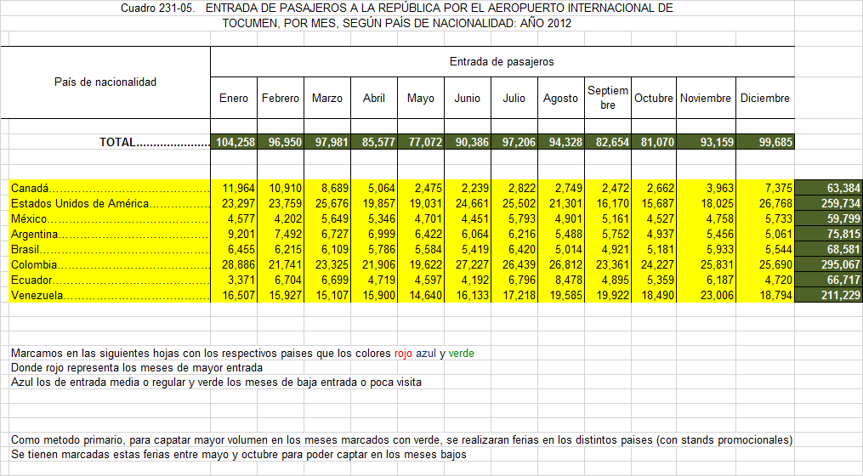

**Pasajeros por países:**

**12- Encuesta**

1. ¿Cada cuánto frecuenta Ud. Resorts y lugares de estadías de descanso?

A) Fines de semana b) vacaciones c) Nunca

**Explicación de la muestra**: en esta pregunta se demuestra que la mayoría de los panameños les gusta viajar los fines de semanas pero hay una interesante porción que prefiere viajar en vacaciones. Esto nos permite formular futuros nuevos servicios para incrementar la demanda a nuestro resort y mantener la oferta, con precios competitivos.

1. ¿Qué le parece la idea de un resort para retirados o jubilados?
2. Excelente b) bueno c) malo

**Explicación de la muestra**: Nuestros encuestados nos brindan una gran posibilidad de establecer nuestro emprendimiento, ya que el 60% de estos nos dan como excelente y el otro 40% dice que es buena idea, dando asi el 100% de posibilidad de aplicación.

1. ¿Considera usted que Chiriquí (Boquete) sería un lugar apropiado para el descanso y buena estadía?
2. Si b) no

**Explicación de la muestra**: A los panameños les parece que Boquete – Chiriquí es un atractivo turístico de altura.

1. ¿Le gusta la idea de incorporar un bussines center dentro del resort?

a) si b) tal vez c)no

**Explicación de la muestra**: Un 70% nos pone como una opción de frecuencia en cuanto a la posibilidad de constancia en nuestro emprendimiento y solo un 10% no les parecía una opción.

5. ¿Cuánto paga Ud. aproximadamente en un día en un resort:

a) 100.00 b) 150.00 c) Mas de 200

**Explicación de la muestra**: La mitad de los encuestados pagarían más de 200 balboas por disfrutar de un buen resort, planteamiento que nos brinda seguridad de implementación de este emprendimiento.

6. ¿Cree Ud. Que a personas de tercera edad le gusta invertir en actividades recreativas y lugares de descaso?

a) Si b) tal vez c) no

**Explicación de la muestra**: nuestro segmento está determinado por las personas de tercera edad, se demuestra que el 70% de estos desea invertir en actividades relacionada a nuestro emprendimiento.

7. ¿Qué transporte cree que sería adecuado para el viaje, si dicho resort estuviera ubicado en provincias centrales?

a) Auto particular b) bus c) avión

**Explicación de la muestra**: El transporte más efectivo y preferido por la población panameña es el avión y de segunda opción es el transporte terrestre. Como se demuestra en la gráfica anterior.

8. ¿Cree Ud. El recorrido de la ciudad al interior del país afectaría un poco la aceptación del resort?

a) Si b) tal vez c) no

**Explicación de la muestra**: El punto estratégico del resort no afecta a la población.

9. ¿Piensa usted que seremos aceptado en el país como algo innovador en gestión del turismo?

a) Si b) tal vez c) no

**Explicación de la muestra**: Panamá está posicionada como país de primer mundo y en esta pregunta se determina el nivel de aceptación de nuestro emprendimiento, el 80% acepta la gestión turística de nuestro país.

**13. Fijación de Precio**

**TARIFAS ACTUALES**

En Retire´s Places Social Club ofrece magníficas opciones de disfrute, descanso e inversiones en la República de Panamá. Contamos con nuestro resort ubicado en Boquete (Chiriquí) con un ambiente caribeño que la propia naturaleza ha diseñado para el disfrute y que el hombre solo ha colocado el granito para que el placer tenga comodidad espontánea, nos esforzamos para que el descanso se enlace con las actividades sean especiales para los jubilados y/o adultos mayores.

**Precios de paquetes turísticos:**

* Boleto aéreo local
* Desayuno en nuestro restaurant de playa
* Alojamiento distintivo
* Meet&Greet en el aeropuerto
* Servicio de taxi y bote ida y vuelta: aeropuerto al resort (llegada y salida)
* Carrito de golf
* Recorrido por islas
* Actividades recreativas y culturales
* WIFI
* Piscina privada
* Sala de juegos. etc.

Promociones especiales o paquetes que pueden ser ofrecidos. Incluye un paquete de actividades recreativas culturales, un evento de cena y un tratamiento de spa a su visita.

**Todas las temporadas**

1 habitación dos camas ind. (villa compartida) $334 (desde $217 por persona)

1 habitación Queen (villa compartida) $334 (desde $217 por persona)

1 habitación King (villa compartida) $354 (desde $227 por persona)

1 habitación Luxury King Suite $374 (desde $237 por persona)

1 habitación Master Private Villa $479 (desde $289 por persona)

Villa de 2 habitaciones $549 (desde $212 por persona)

Villa de 3 habitaciones $665 (desde $194 por persona)

Villa de 4 habitaciones $794 (desde $187 por persona)

Villa de 5 habitaciones $869 (desde $177 por persona)

Villa de 6 habitaciones $939 (desde $169 por persona)

Jungle Lodge (1 habitación) $299 (desde $199 por persona)

Jungle Lodge (2 habitaciones + loft) $310 (desde $153 por persona)

(Precio puede variar sin previo aviso ni consulta; efectivo solo después de su publicación)

**Precios de Asesorías:**

Se propone contratar a abogados recién graduados que sirvan de asesores para realizar las tareas de visas y formación de empresas para nuestros clientes, dándole el beneficio de ganancia por asesoría, además de su salario. Para ello se propone el siguiente cuadro de precio

|  |  |  |
| --- | --- | --- |
| **Descripción** | **Precio de Competencia** | **Precio** |
| Asesoría Migratoria | Los abogados en relación a este servicio cobran entre 1,000 y 3,000 Balboas por este servicio | B/ 1,500 |
| Asesoría Empresarial | Los abogados en relación a este servicio cobran entre 700 y 2,500 Balboas por este servicio | B/ 1.200 |
| Total | Entre B/ 1.700 a 5,500 | B/ 2,700 |

**Organigrama**

**Gerente general**

**Abogado**

**Secretaria**

**Cocinero**

**Fisioterapeuta**

**Enfermera**

**Ayudante general**

**Gerente general**

Funciones:

* Designar todas las tareas del personal.
* Realizar evaluaciones periódicas acerca del cumplimiento de las funciones que realice el personal.
* Planificar y desarrollar metas a corto y largo.
* Llevar coordinadamente los requerimientos del negocio.
* Supervisa las funciones de compra y venta.
* Lleva el rendimiento del negocio.

**Abogado**

Funciones:

* Ejercer funciones de representación, patrocinio, asesoramiento y jurisdicción vinculadas con las actividades propias del cliente,
* Redacción de escritos y recursos que deban presentarse ante las distintas administraciones en materia administrativa y comercial.
* Tramite de residencia, visa, nacionalidad, certificados de registro civil y de matrimonio/divorcio/separación.

**Secretaria**

Funciones:

* Atender llamadas telefónicas, correos electrónicos y responder mensajes.
* Atender visitas al negocio.
* Recepción y archivo de documentos.
* Tener actualizado los planes de servicio y publicidad.

**Cocinero**

Funciones:

* Garantizar la preparación de los alimentos de manera adecuada y eficiente, de acuerdo a los estándares establecidos.
* Asegurarse de contar con los insumos para la operación en la cocina.
* Preparar los platillos establecidos en las recetas.
* Velar por la preparación de platillos saludables.

**Enfermera**

Funciones:

* Brindar asistencia al adulto mayor a recuperar o conservar su salud.
* Monitorear el estado de salud del adulto mayor.
* Velar por el cuidado integral del adulto.
* Revisar su historial clínico.

**Fisioterapeuta**

Funciones:

* Realizar los tratamientos y técnicas rehabilitadoras que se prescriban.
* Brindarle asistencia al adulto cuando lo requiera.

**Ayudante general**

Funciones:

* Colaborar con la limpieza y aseo del negocio.
* Trasladar equipo y mobiliario del negocio.
* Realizar el mantenimiento de las instalaciones.
* Colaborar con el personal del negocio en actividades del lugar.